附件2：
阳光体育锻炼系统“运动世界校园”APP使用说明
一、简介
“运动世界校园”APP是一款鼓励高校莘莘学子走出宿舍，健康生活的运动软件，学生只需拿一部手机，就可以在校园里随时跑步，无需排队打卡，且跑步过程中软件自动记录跑步数据，充分利用碎片时间，让运动更方便的走入各位学子的日常生活中。
二、使用流程
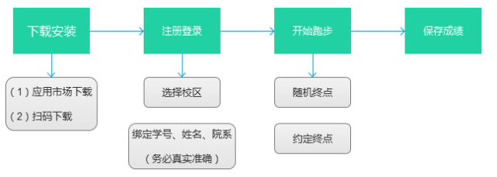
三、功能介绍
（一）下载安装
方法一：进入APPstore（ios）/应用宝或各类应用市场（安卓）——搜索“运动世界校园版”——下载安装
方法二：扫描以下二维码——进入应用市场——下载安装
若APP使用过程中，还有问题，请在“我的”中“联系客服”：


（二）注册
首次使用——选择创建账号——输入手机号——接收验证码后——输入自定密码——填选校园号（学号），姓名、班级、性别。
（三）选择课程
在“个人中心”—— “我的课程”中选择任课体育老师姓名及课程班级。
（四） 跑步说明
“随机终点”和“约定终点”两种跑步模式可随意选择，只要完成跑步任务，都计入成绩，“自由跑”模式不计入学期成绩；开始跑步后——系统自动在校园内生成五个感应点位，请沿着感应点位的路线跑（点位没有顺序，可随便跑）——直至完成本次跑步任务，并保存成绩——此次跑步完成。
1.随机终点跑
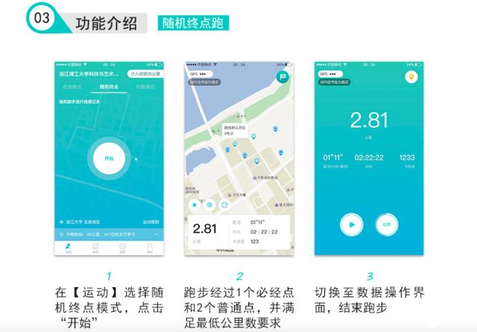
随机终点跑规则
（1）须跑完学校规定单次规定公里数（男生2公里，女生1.5公里）。
（2）五个点位至少经过3个感应点位。
（3）经过的3个感应点位中必须包含1个必经点位。
★完成以上规则，才能保存上传成绩，并计入课外活动成绩。
★若下载过离线地图，跑步过程中可断网离线跑，但上传成绩时需连网保存。
2.约定终点跑
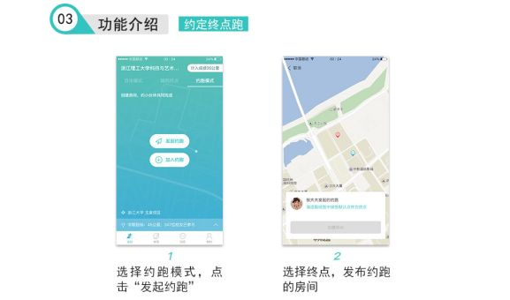

约定终点跑规则
（1）须跑完学校规定单次最低公里数（男生2公里，女生1.5公里）。
（2）五个点位至少经过2个感应点位+1个终点。
（3）结束跑步前，必须跑到终点。
★完成以上规则，才能保存上传成绩，并计入课外活动成绩。
★加入约跑后，5分钟内没有进行跑步，将自动退出约跑。

3.自由跑
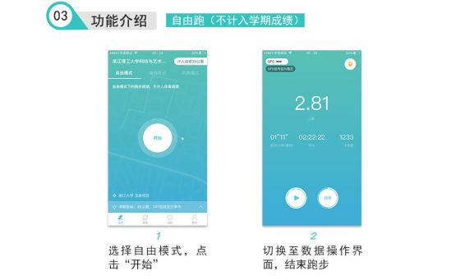

4.成绩记录
包含个人已完成、未完成、约跑（仅个人）的成绩。若要查看约跑记录，可在约跑列表里查看。
5.排行榜
每天统计校园排行榜，排行榜统计以实际跑的公里数为准。